**JEUDI 28 MAI**

**à réaliser à l’ordinateur si cela vous arrange.**

**1) Complète les phrases avec un mot de la famille de « MANGER » :**

1. Ce yaourt est avarié, il est ………………………..
2. Bien que ce plat soit trop salé, il est tout de même ……………………
3. A l’adolescence, certains garçons deviennent de gros ………………..
4. La mésange vient picorer dans la ………………..que j’ai installée au fond de mon jardin.
5. Le malade commence à ……………….. depuis quelques jours.



**2) Observe et complète :**

……………

……………

……………

……………

……………

……………

**3) Pour chacun de ces mots, trouve dans la même famille un mot de sens contraire :**

|  |  |
| --- | --- |
| adroit : ………………………………..  boucher : …………………………..  chance : …………………………….  content : …………………………..  espoir : ……………………………...  favorable : ………………………..  direct : …………………………….  exact : ………………………………  ordre : ……………………………  politesse : ……………………………. | heureux : ………………………..  obéir : …………………………  patience : ………………………  réalisable : ………………………….  attention : ………………………...  capable : …………………………..  connu : ………………………….  habiller : ……………………………  juste : ………………………………..  remplaçable : …………………….. |

Observe les réponses de l’ex 3 et indique quels sont les préfixes qui permettent de former des mots de sens contraire ? :

……………………………………………….

**4) Complète par « ce » ou « se ».**

**à réaliser à l’ordinateur si cela vous arrange.**

1. Ils ………… marieront bientôt.
2. Les musiciens ont déjà joué …………. morceau de musique.
3. A la vue du renard, le lapin ………. sauve en courant.
4. Paul avait si mal qu’il ……….. tordait de douleur.
5. Sandrine ……….. regarde dans son miroir.
6. Combien coûte ………… téléviseur ?
7. Paul ne …………. trompe jamais.
8. Il …… moque de son frère.
9. Sandrine ……………… faufile entre les tables.
10. …………… trésor est fabuleux !

**Aujourd’hui, tu vas découvrir (ou plutôt redécouvrir) la conjugaison du présent.**

**Regarde cette petite vidéo :** <https://www.youtube.com/watch?v=mWzq71ie0zs>

Le présent (comme tous les temps que tu as étudiés jusqu’à maintenant) présente de nombreuses régularités dans ses terminaisons. Comme pour les autres temps, tu dois toujours te dire le verbe avant de l’écrire.

**A RETENIR**

Le présent (ou présent de l’indicatif) est un temps que tu utilises pour exprimer un événement qui se passe en ce moment.

Voici les terminaisons que tu peux retrouver au présent :

|  |  |  |  |  |
| --- | --- | --- | --- | --- |
| Je  Tu  Il/elle  Nous  Vous  Ils/ elles | **1er groupe :**  **(-er)**  -e  -es  -e  -ons  -ez  -ent (ou -ont) | **2ème et 3ème groupe :**  **(-ir, -oir, -re)**  -s  -s  -t  -ons  -ez  -ent (ont) | **Verbe en -dre**  -ds  -ds  -d  -ons  -ez  -ent | **Verbes : pouvoir, vouloir, valoir**  -x  -x  -t  -ons  -ez  -ent |

**Le tableau ci-dessus semble difficile. Cependant, en observant en détail ces terminaisons, tu retrouves des régularités. Voici ce que tu dois savoir par cœur :**

**Je : -e, -s, -x**

**Tu : -s, -x**

**Il/ elle : -e, -t, -d**

**Nous : -ons (ou rarement -es : « nous sommes »)**

**Vous : -ez (ou rarement -es : « vous êtes »)**

**Ils/ elles : -ent (ou -ont)**

**5) En t’aidant des terminaisons en rouge de la page précédente, raye les verbes qui sont impossibles, puis corrige-les si besoin :**

**à réaliser à l’ordinateur si cela vous arrange.**

|  |  |
| --- | --- |
| Je vient  :……………………….  Tu chante :…………….……….  Elle sait :…………………....….  J’avance :………………………  J’écrit :…………………………  Tu croi :…………………….…  J’imagine :…………………….. | Vous connaissé :…………………….  Elles porte :…………………..……..  Je prend :……………………………  Tu écris :…………………….……….  Je mange :………………...………….  Nous dansons :……………………..  Vous partai :……..…………………. |

**CALCUL POSE**

**-Pose en colonne et effectue les calculs suivants.**

451,5 + 68 + 0,78=

**A FAIRE OBLIGATOIREMENT dans le petit cahier**

84,1 – 5,59=

479 : 9=

736 x 45=

**CALCUL REFLECHI**

**à réaliser à l’ordinateur si cela vous arrange.**

|  |  |  |
| --- | --- | --- |
| 7,8 + 0,1 = ……..….  4,4 + 2,1= ………….  9,4 + 3,5= …….……  6,4 + 2,4 = …………  6,05 + 1,2 = ……….. | 7 + 1,2= …………  5,4 + 3 = …………  3,4 + 9 = ………….  4 + 7,81 = ………….  6 + 4,7 = …………. | 8,4 + 1,7= ……………  0,8 + 1,5 = ……………  8,1 + 9,6 = …………..  4,02 + 5,3 = ………….  5,6 + 1,7 = ……………. |

**NUMERATION**

1. **Encadre ces nombres décimaux entre deux nombres entiers qui se suivent :**

*Ex : 2 ‹ 2,9 ‹ 3*

…….. **‹** 3,8 **‹** …… …….. **‹** 0,8 **‹** …… …….. **‹** 1,2 **‹ ……………**

…….. **‹** 3,3 **‹** …… …….. **‹** 10,9 **‹** …… …….. **‹** 15,2 **‹ ……………**

1. **Place ces nombres décimaux sur la demi-droite graduée :**

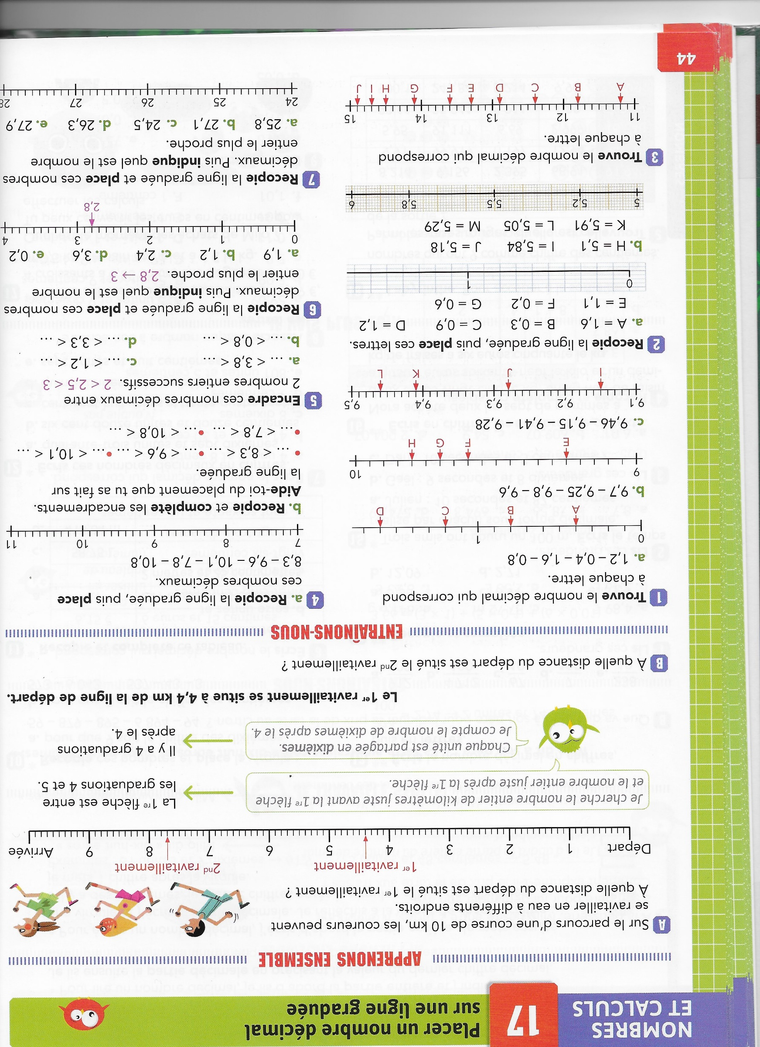



1. **Observe et complète :**

**à réaliser à l’ordinateur si cela vous arrange.**

a) 0,1 0,3 0,5 …….. …….. …….. 1,3 ……..

b) 4 4,4 4,8 …… ……… …….. 6,4 ………

c) 12,7 12,75 12,8 …… ……… …….. 13 ………

d) 15,4 16,5 17,6 …… ……… …….. 22 ………

e) 9,7 9,8 9,9 …… ……… …….. 10,3 ………

1. **Colorie en noir toutes les cases où figure un nombre compris entre :**

3,2 et 4,8 6,1 et 9,2 10,4 et 12,1

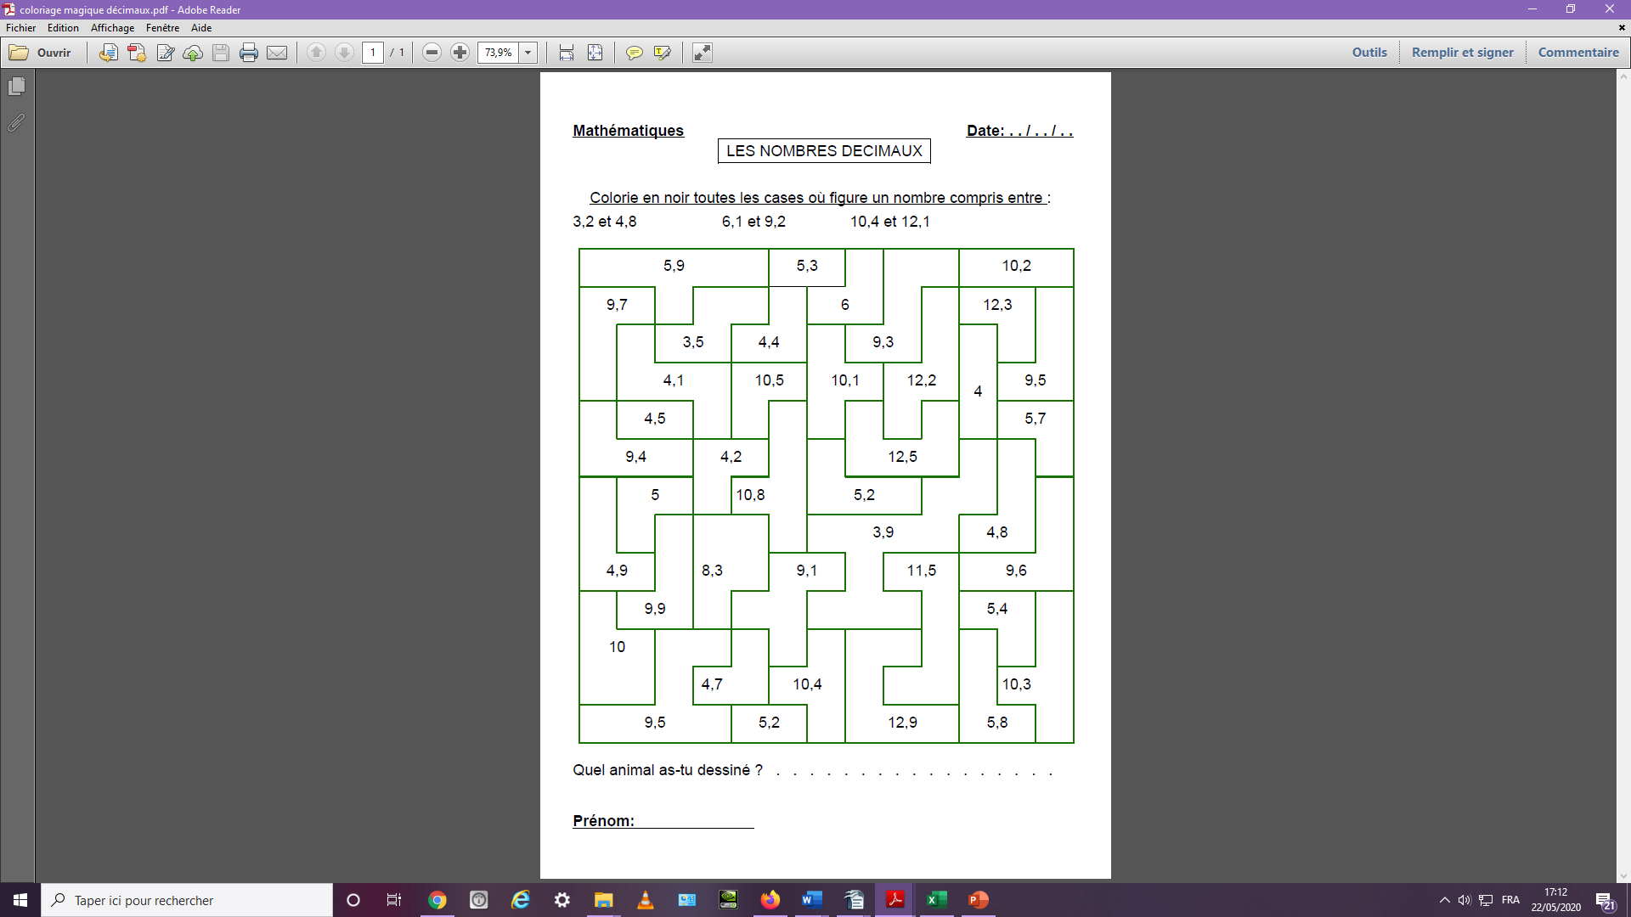

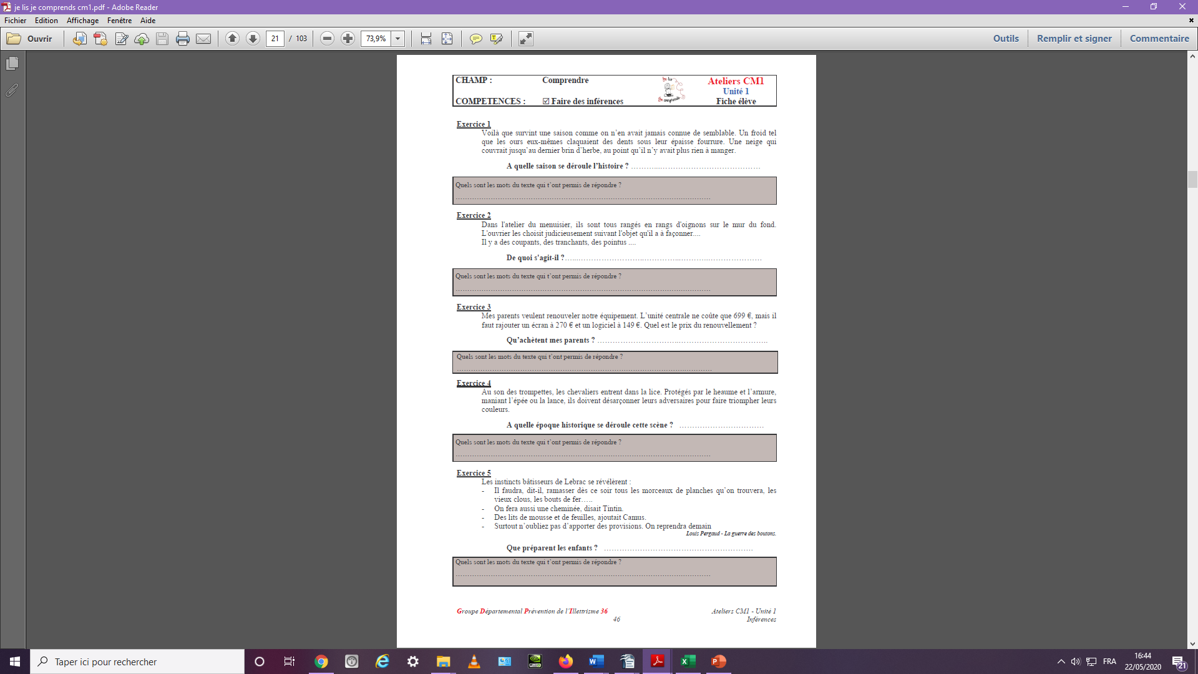

**Dans le fichier « je lis, je comprends »**